4. GRAFCET : sélection d'une séquence (aiguillage)

Un automatisme est représenté par un Grafcet à sélection d’une séquence (aiguillage) lorsque cet automatisme possède plusieurs cycles de fonctionnement. Ces cycles sont sélectionnés par des informations fournies, soit par l'opérateur (commutateur, claviers…), soit par la machine elle-même (capteurs de position, détecteur…)

1. Symbolisation d'un aiguillage en OU
7
x
y
10
20
B
A
H
17
24
c
d
5
E
D
C

Divergence en OU
Convergence en OU

Remarques :

Il est toujours nécessaire pour obtenir un aiguillage entre plusieurs séquences que les réceptivités soient exclusives au niveau de la divergence en OU.
En pratique cette exclusion peut se présenter de plusieurs façons :

- soit une exclusion physique (impossibilité de simultanéité mécanique ou temporelle),
- soit une exclusion logique (sélection prioritaire ou verrouillage réciproque).

t
7
x . t
x .
10
20
B
A
T
Exclusivité du choix de séquence
=
Les réceptivités ne sont jamais vraies simultanément : c'est soit l'une soit l'autre

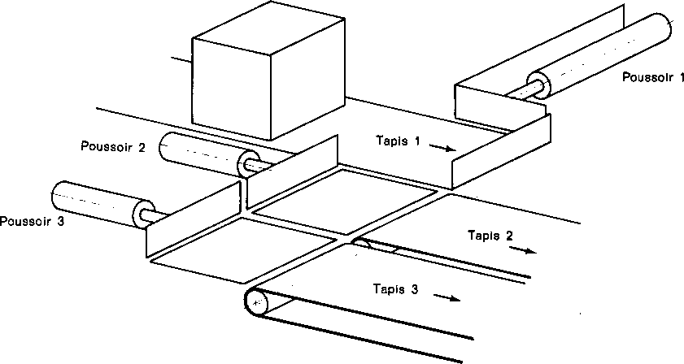

1

Petite caisse

2
Avance poussoir 1
Grande caisse

5
Avance poussoir 1

Caisse devant poussoir 2

3
Recul poussoir 1
Avance poussoir 2
Caisse devant poussoir 3

6
Recul poussoir 1
Avance poussoir 3

Caisse sur tapis 2

4
Recul poussoir 1
Recul poussoir 2
Caisse sur tapis 3

7
Recul poussoir 1
Recul poussoir 3

poussoir 2 en arrière poussoir 3 en arrière

8
Recul poussoir 1

poussoir 1 en arrière

Remarque :
L'étape 8 permet uniquement de contrôler que le poussoir 1 est bien revenu en arrière avant de recommencer le cycle à l'étape 1. Le passage dans cette étape sera donc transitoire si le poussoir 1 est déjà revenu en position arrière.

- Ordres :

  - Mo : Montée de la cabine,
  - De : Descente de la cabine,
  - Ou : Ouverture des portes,
  - Fe : Fermeture des portes,
  - E1, E2, E3 : Bouton poussoir d'étages.

- Capteurs :

  - a : porte ouverte,
  - b : porte fermée,
  - P1, P2, P3 : positions de la cabine,

- Grafcet :

0

E1.(P2+P3)

1
Fe

b

2
De

4

b.P3
5
E2.(P1+P3)
Fe

b.P1
Mo
De
6
E3.(P1+P2)

7
Fe

b

8
Mo

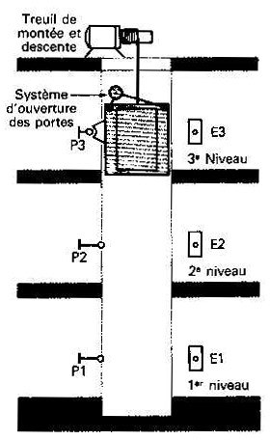
P1 P2 P2 P3

3
Ou

a

Remarque:

On a ici une sélection possible de l'une des 3 séquences car les réceptivités sont toujours exclusives (on suppose que les 3 BP ne sont jamais appuyés simultanément).

Saut d'étapes et reprise de séquence
  - le saut d'étape :

c'est un aiguillage en OU dans lequel une des branches ne comporte pas d'étapes

  - la reprise de séquence :

Elle permet de reprendre une ou plusieurs fois la même séquence tant qu'une condition n'a pas été obtenue.

. r
13
a
14
b
15
c
16
d . r
d
17
Action E
Action D
Action C
Action B
Action A
2
a.x
a.x
3
b
4
c
5
Action D
Action C
Action B
Action A

Si « a.x » est vrai: saut de l'étape 2 à l'étape 5 sinon séquence 3-4-5…

Remarques :
Reprise de la séquence 14-15-16 si « d.r » est vrai

- le saut d'étape et la reprise de séquence sont deux cas particuliers de l'aiguillage en OU,

- le saut d'étape comprend au minimum le saut d'une étape,

- la reprise de séquence doit comporter au moins trois étapes puisque l'activation d'une étape comporte la désactivation de l'étape précédente et la validation de l'étape suivante. Dans une boucle de reprise de séquence avec deux étapes, il n'est pas possible de remplir ces conditions.

- Le sens des flèches et la position des transitions sur les liaisons sont très importants.

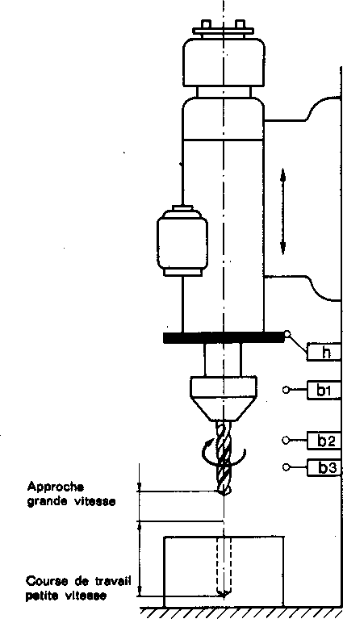
- Cycle sans débourrage :
c

  - descente en grande vitesse jusque b1,
  - descente en petite vitesse jusque b3,
  - remontée en grande vitesse jusqu'à h.

- Cycle avec débourrage :

  - descente en grande vitesse jusque b1,
  - cycle activé lorsque le capteur c entre en contact avant l'enclenchement du contact b2.
  - remontée en grande vitesse de la broche à une position intermédiaire b1,
  - descente en petite vitesse jusque b3,
  - remontée en grande vitesse jusqu'à h.

b3
1
Dcy . h . rotation
2
b1
3
b2 . c
4
b1
5
b3
6
h
Remontée gde vitesse
Descente pte vitesse
Remontée gde vitesse
Descente pte vitesse
Descente gde vitesse

1

Dcy sans trempage
ET
panier présent

Dcy avec trempage ET panier présent
2
Translation droite

C₂

3
Descente panier

b

4
Dégraissage

t / X4 / 30s

5
Remontée panier

h

6
Translation droite

« Appel » ET panier absent
9
Translation droite

C₃

10
Chargement manuel

Ordre de retour ET panier présent

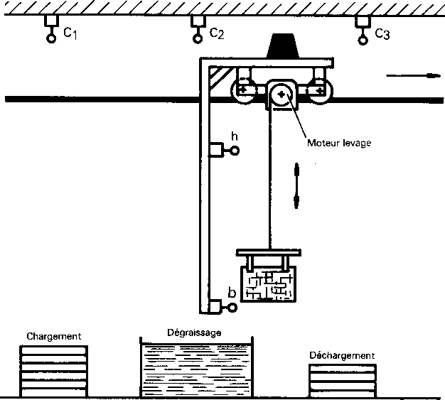
C₃
Donner un priorité à une commande :

On suppose que les deux commandes :
- « dcy avec trempage »
- « dcy sans trempage »
ne sont pas exclusives ; c'est à dire qu'il existe deux boutons poussoirs distincts pouvant être appuyés simultanément.

Solution :
→ faire une exclusion logique entre les deux réceptivités au cas où les deux ordres seraient donnés simultanément. Il suffit de modifier la réceptivité de la transition 1-6 comme suit :

« Panier présent »
ET « Dcy ST » ET « Dcy AT »

7
Déchargement manuel

Ordre de retour

8
Translation gauche

C₁

Chargement
Décapage
20s.
rinçage
30s.
Etamage
3 min.
rinçage
20s.
Déchargement

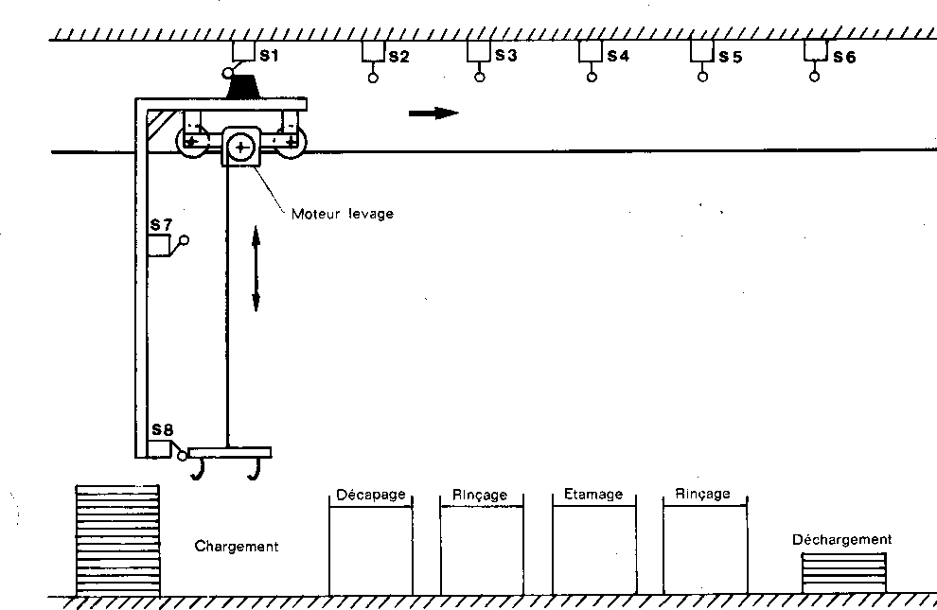
1

Dcy.S1.S8

2
CM

S7

3
TD

↑S2+↑S3+↑S4+↑S5+↑S6

4
CD

S8 S2 S3
5
 | T=20s | T=30s | T=3min | T=20s

S4 S5

Fin de Tempo
S6.r

6

T = Temporisation

Si S2 vrai, alors T = 20s, Si S3 vrai, alors T = 30s, Si S4 vrai, alors T = 3 min, Si S5 vrai, alors T = 20s,

S2, S3, S4 et S5 sont des réceptivités exclusives
CM

S7

7
TG

S1

8
CD

S8

